## Simulaciones Práctica 4

## Circuito por Divisor de Voltaje

### Transistor 2N2222



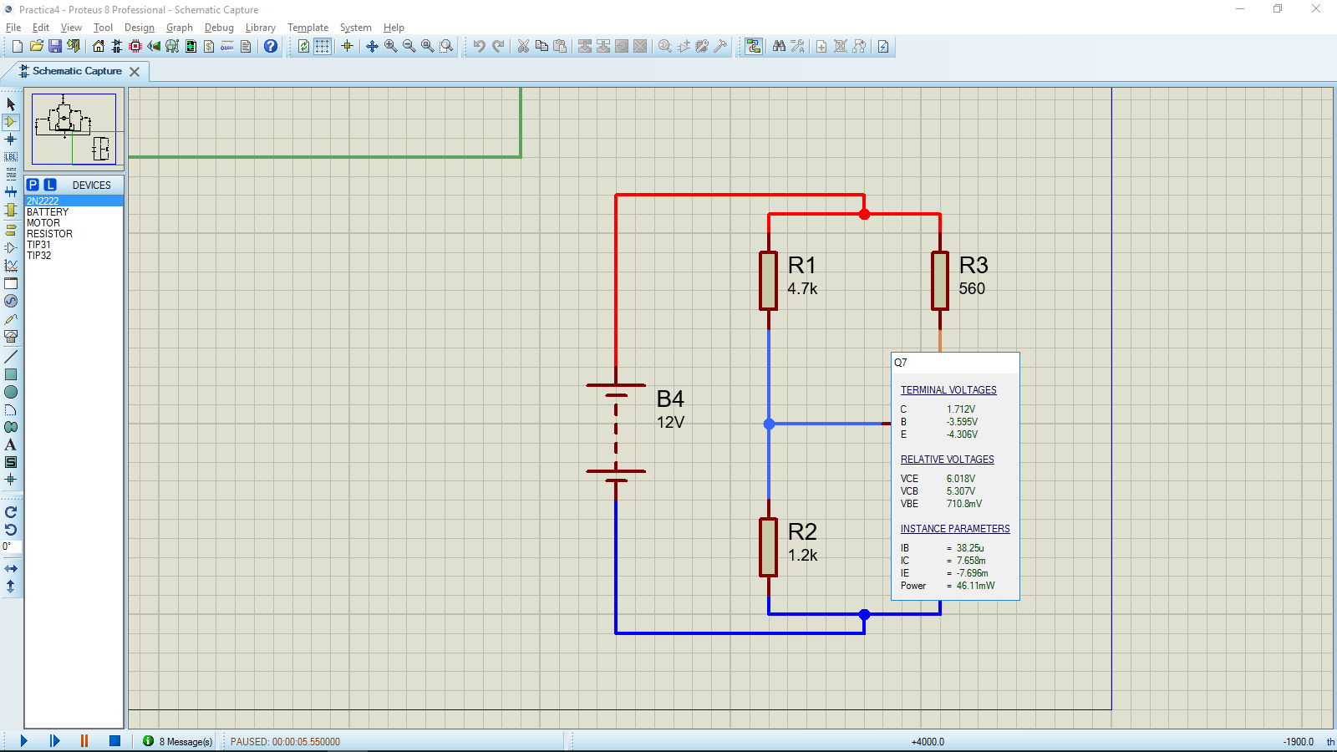

### Transistor BC547C



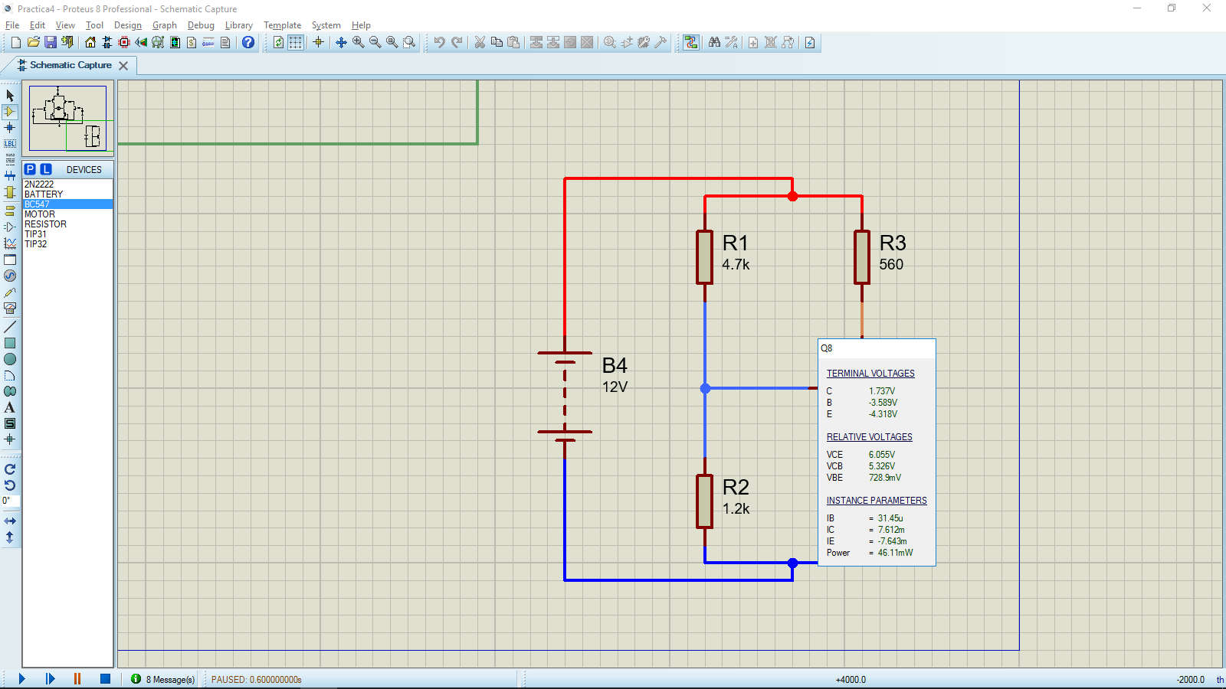

## Análisis del transistor en corte y saturación

### Vi=5v

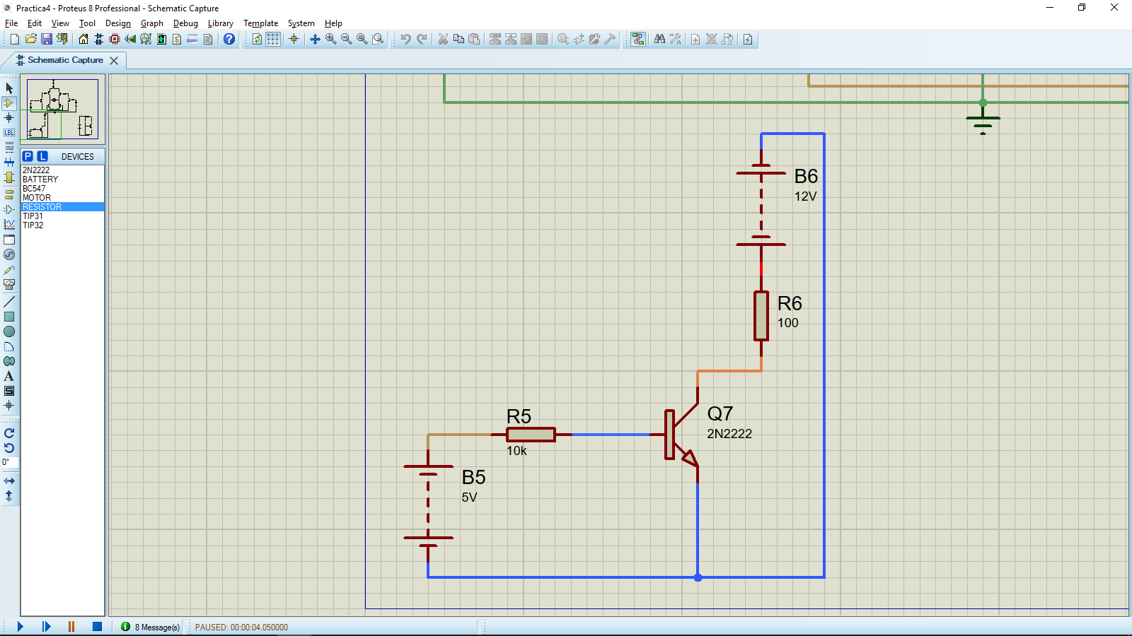

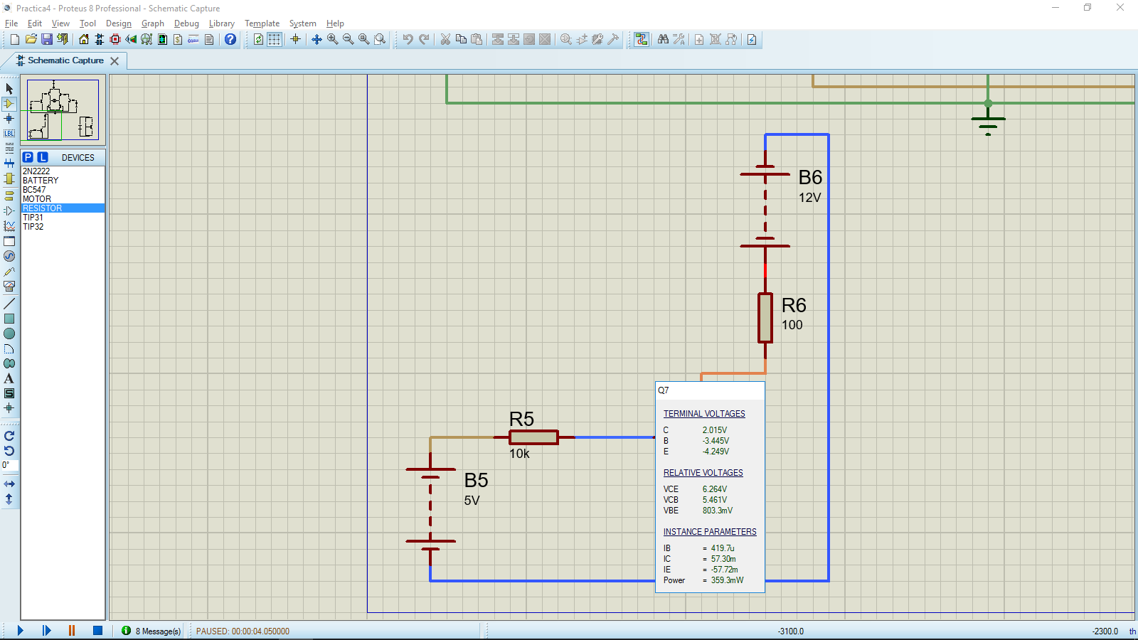

### Vi=0v

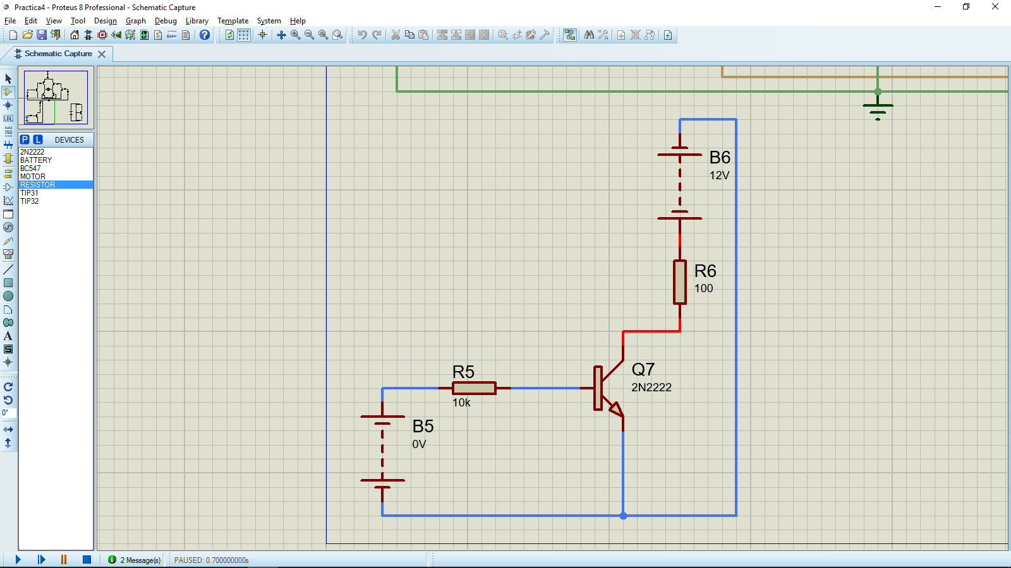

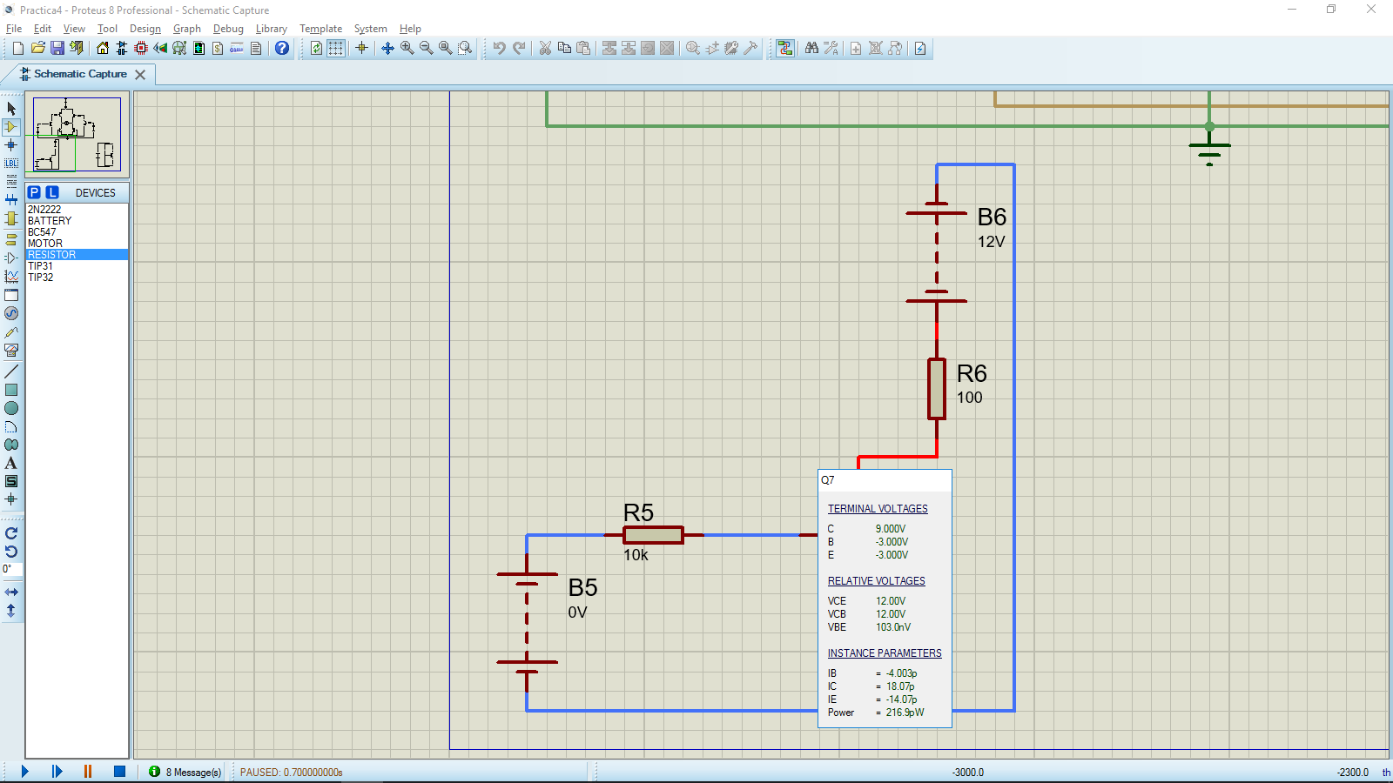

### R=22K y Vi=5v

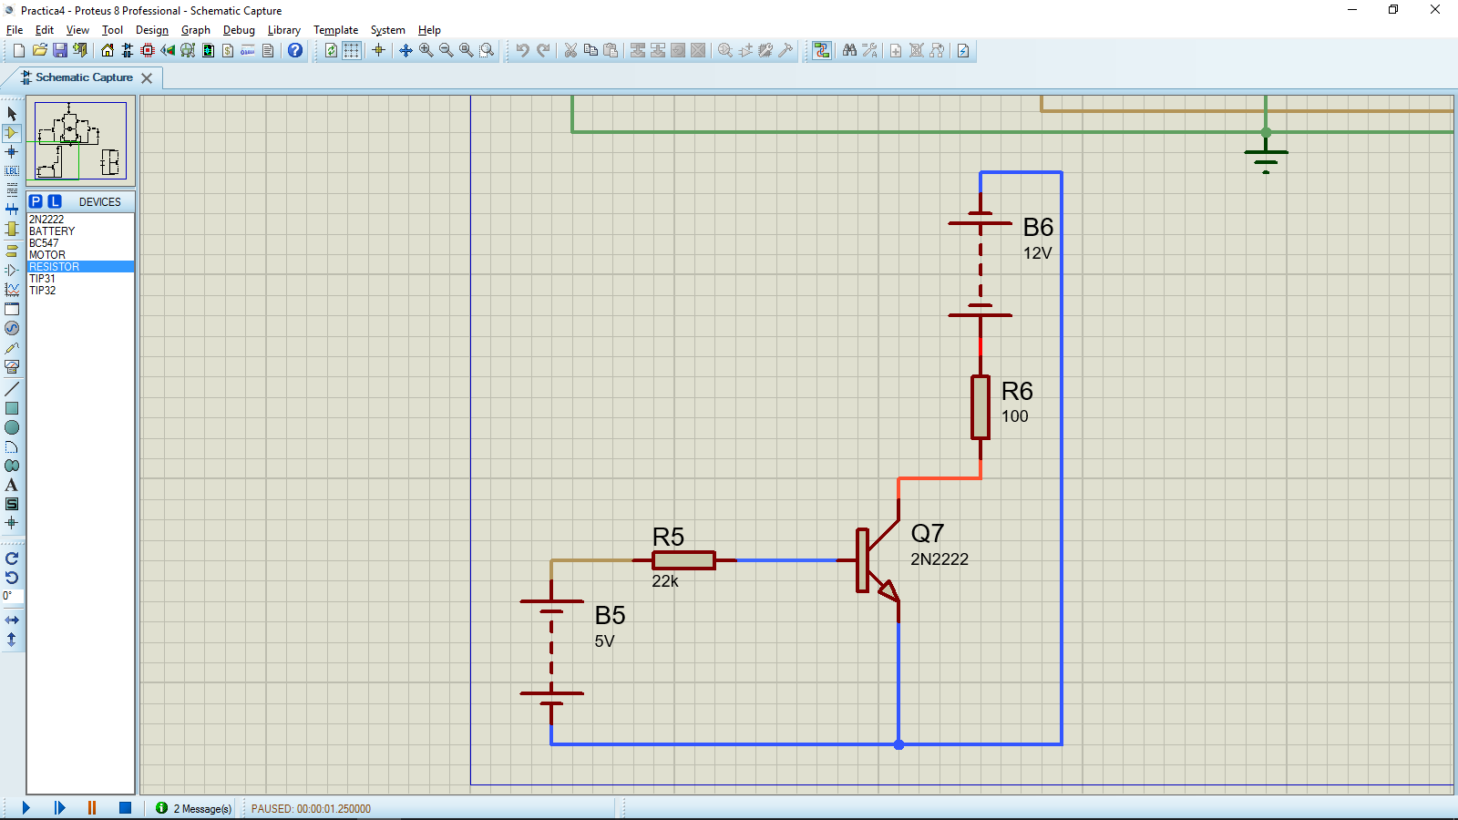

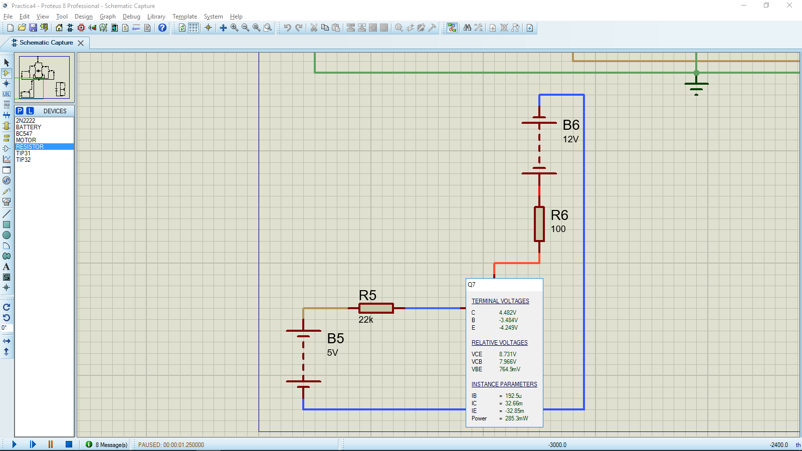

### R=22K y Vi=0v

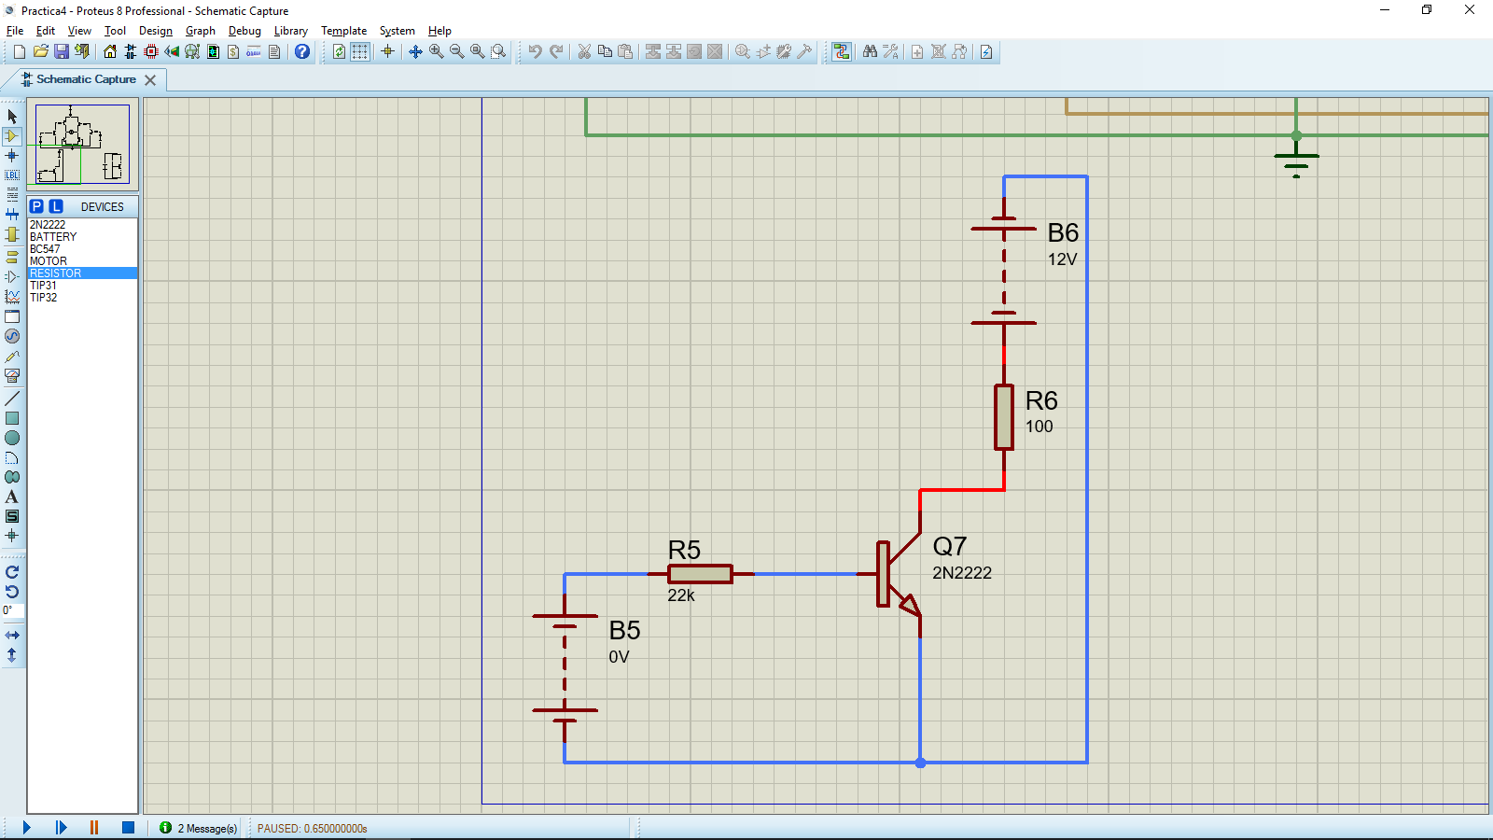

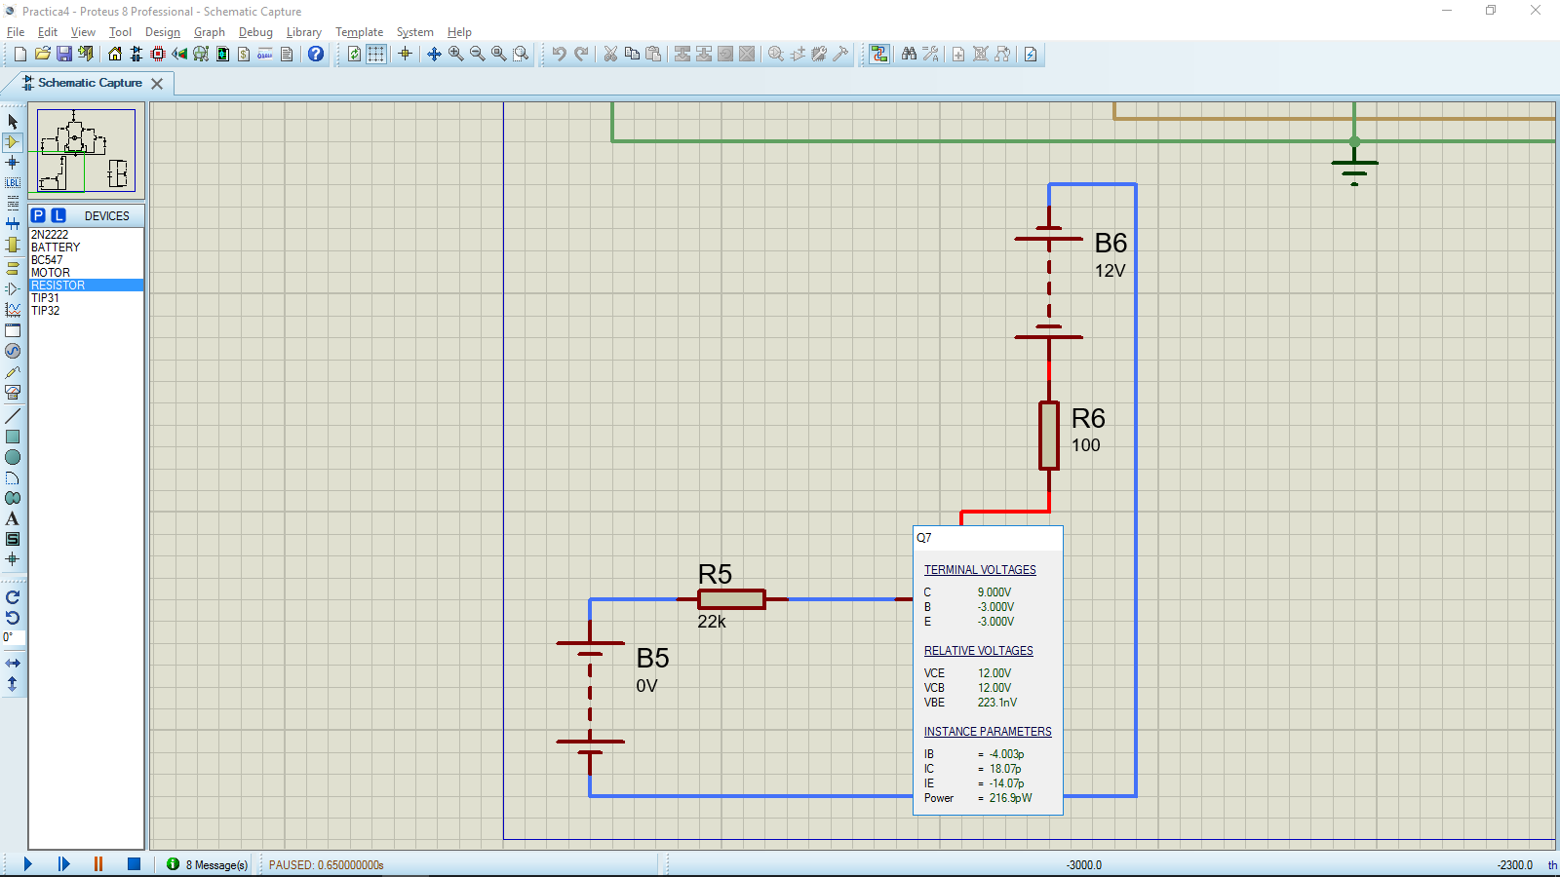

## Circuitos Prácticos

LED

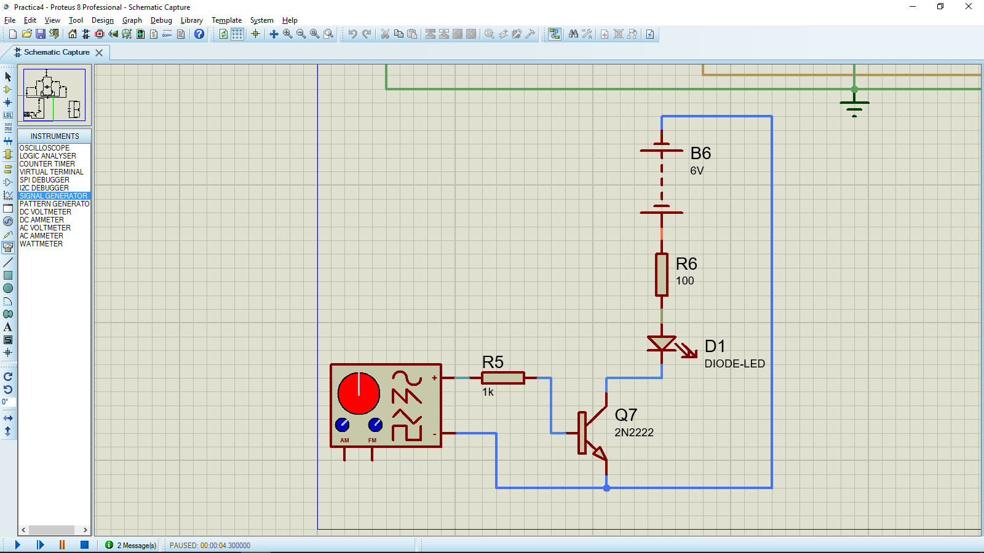

Motor

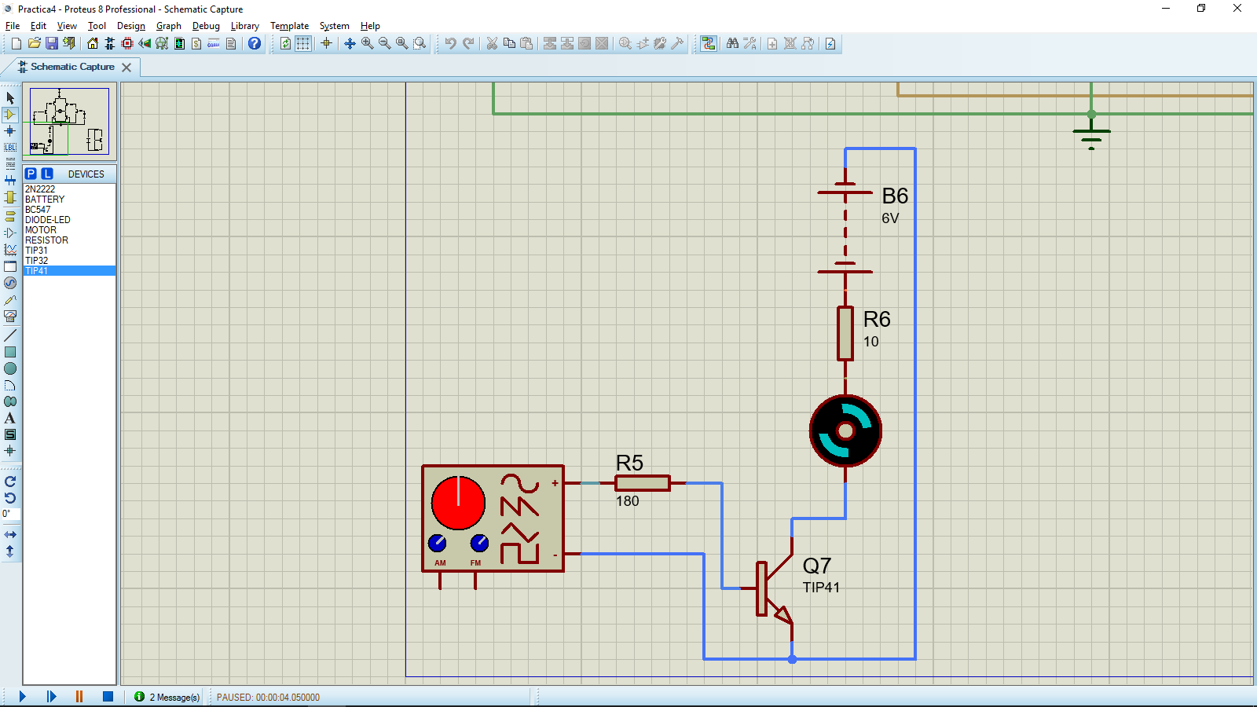

## Puente H

### Con B1=5v y B2=0v



El motor gira hacia la izquierda

### 

### Con B1=0v y B2=5v



El motor gira hacia la derecha.

